

13. Anexo: Plagas reglamentadas

Didymella maydis

Julio 2023

Tabla de contenido

1. Descripción técnica de la plaga 3
1.1 Denominación de la enfermedad 3
1.1.1 Agente etiológico 3
1.2 Hospedantes / Especies afectadas 3
1.3 Ciclo de la enfermedad 3
1.3.1 Transmisión y supervivencia 3
1.3.2 Incidencia 4
1.3.3 Síntomas asociados a los distintos órganos y estadios fenológicos 4
1.3.4 Comportamiento y distribución en los lotes 5
1.3.5 Similitudes con otros patógenos 5
2. Bibliografía 5
3. Anexo: Figuras 7

1. Descripción técnica de la plaga

1.1 Denominación de la enfermedad
Español: Tizón de las hojas amarillas del maíz

1.1.1 Agente etiológico
Nombre preferido: Didymella maydis, (Arny & R.R. Nelson) Qian Chen & L. Cai (2015)

Sinonimia: Didymella zeae-maydis
Mycosphaerella zeae-maydis
Peyronellaea zeae-maydis
Peyronellaea maydis
Phyllosticta maydis
Phoma zeae-maydis
Phoma maydis

Categorización taxonómica:
Clase: Dothideomycetes
Subclase: Pleosporomycetidae
Orden: Pleosporales
Familia: Didymellaceae
Género: Didymella
Especie: Didymella maydis

1.2 Hospedantes / Especies afectadas
Zea mays
Sorghum vulgare var. sudanense
Setaria spp.

1.3 Ciclo de la enfermedad

1.3.1 Transmisión y supervivencia
La transmisión se produce presumiblemente por semilla que puede estar contaminada por restos de plantas infectadas en el suelo. Hasta ahora no se ha investigado el modo real de infección en el campo. Dado que el hongo pasa el invierno como pseudotecio inmaduro en las hojas, se ha sugerido que las ascosporas pueden ser responsables de la infección temprana en la primavera, mientras que los conidios son responsables de la infección secundaria en la temporada de crecimiento (Mukunya & Boothroyd, 1973). El hongo sobrevive en los restos de la cosecha, sobre los que se forman pseudotecios (University of Illinois, 2022).

1.3.2 Incidencia
Según Mukunya & Boothroyd, 1973, la reproducción asexual se ve favorecida por la luz y las altas temperaturas con un óptimo de 24ºC. En cambio, las bajas temperaturas y la oscuridad favorecen el desarrollo de la etapa sexual. Según los mismos autores, los ascocarpos se produjeron abundantemente a temperaturas entre 18 y 21°C, mientras que a 15°C se desarrollaron pocos ascocarpos, y a 24°C no se observaron pseudotecios. A una temperatura de 21°C la mayoría de las ascas maduraron después de 15 días de incubación en la oscuridad.
En los Estados Unidos, durante el invierno, numerosos pseudotecios comienzan su desarrollo en residuos de maíz en descomposición, pero la madurez no ocurre hasta alcanzar entre 15 y 21°C en la primavera (Mukunya & Boothroyd, 1973).
Según Castor et al. (1977), el hongo puede infectar líneas de maíz susceptibles después de períodos cortos de rocío, con temperaturas de alrededor de 12 a 28°C, y puede haber mayor infección entre 16 y 20 °C si el rocío no es limitante. La germinación de las esporas, depende del tiempo y de la temperatura, oscilando entre el 50 % a 27 °C y el 90 % a 15 o 18 °C. No obstante, una gran cantidad de picnidios se forman a temperaturas entre 18 y 27°C y alrededor del 95% de las esporas, germinan en unas 5 horas en condiciones apropiadas. Asimismo, en períodos prolongados, la germinación de esporas y la infección pueden verse favorecidas por temperaturas bajas entre 12 y 20 °C, mientras que la esporulación y colonización se verían favorecidas por temperaturas entre 20 y 27 °C. La enfermedad puede ocurrir en condiciones de temperatura menos favorables, pero de manera más atenuada.

1.3.3 Síntomas asociados a los distintos órganos y estadios fenológicos
Según Arny & Nelson (1971), el hongo causa lesiones necróticas y amarillamiento en el tejido foliar. En las hojas inferiores las lesiones son rectangulares a oblongo-elípticas, generalmente de 7-10 x 15-20 mm, ocurriendo en dirección paralela a las nervaduras, pero sin delimitarse a ellas. Las lesiones son de color amarillo a beige, descoloridas en el centro y comúnmente tienen un borde marrón. Pueden verse afectadas hojas de cualquier edad, y si la infección es grave, morirán hojas enteras, comenzando por las más viejas. Las lesiones en las hojas superiores generalmente están restringidas por las nervaduras y, por lo tanto, son más lineales. Las lesiones también pueden desarrollarse en la vaina y la cáscara de la mazorca, pero son menos evidentes en este caso. Las plantas jóvenes atacadas por el hongo en una etapa temprana de desarrollo pueden morir o atrofiarse. Las lesiones de la vaina de la hoja pueden ser similares a las de Helminthosporium maydis y la diferenciación puede ser difícil sin cuerpos fructíferos fúngicos. Los picnidios oscuros se pueden encontrar en el área central de las lesiones antiguas y, en la naturaleza, pueden ser raros o estar ausentes.

1.3.4 Comportamiento y distribución en los lotes
Se cuenta con escasa información.

1.3.5 Similitudes con otros patógenos
Los síntomas causados por Mycosphaerella zeae-maydis, pueden confundirse fácilmente con los síntomas de Helminthosporium maydis y la diferenciación puede ser difícil sin realizar análisis orientados a la detección de los cuerpos fructíferos fúngicos.
Además, el taxón Mycosphaerella (nombre preferido Didymella) se encuentra en reevaluación por la identificación de numerosas nuevas especies y la inclusión de nuevos taxones (Ej: Phoma).

2. Bibliografía
Arny, D. C. & Nelson, R. R. 1971. Phyllosticta maydis species nova, the incitant of yellow leaf blight of maize. Phytopathology, v. 61, n. 10, p. 1170-72, 1971. Disponible en: https://www.apsnet.org/publications/phytopathology/backissues/Documents/1971Articles/Phyto61n10_1170.pdf
Bhalla S.; Chalam V.C.; Gupta K.; Singh B.; Khan Z. & Dubey S.C. 2016. Generic Pest Risk Analysis: Import of Transgenic Corn. ICAR National Bureau of Plant Genetic Resources, New Delhi, India. Disponible en: http://www.nbpgr.ernet.in/Downloadfile.aspx?EntryId=7322.
Castor L.L.; Ayers J.E. & Nelson R.R. 1977. Controlled-environment studies of epidemiology of yellow leaf-blight of corn. Phytopathology, v. 67, p. 85-90. Disponible en: https://www.apsnet.org/publications/phytopathology/backissues/Documents/1977Articles/Phyto67n01_85.pdf.
Mukunya D.M. & Boothroyd C.W. 1973. Mycosphaerella zeae-maydis sp. n., the sexual stage of Phyllosticta maydis. Phytopathology, v. 63, n. 4, p. 529-32. Disponible en: https://www.apsnet.org/publications/phytopathology/backissues/Documents/1973Articles/Phyto63n04_529.PDF.
University of Illinois. 2022. EXTENSION ITCS INSTRUCTIONAL MATERIALS. Corn Diseases I. X799.30. [En línea]. Consultado en julio 2022. Disponible en: https://extension.missouri.edu/media/wysiwyg/Extensiondata/Pub/pdf/agguides/pests/ps0101.pdf.

3. Anexo: Figuras
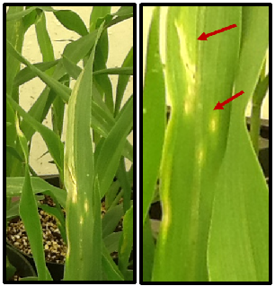
Figura 1: Hojas de maíz inoculadas con Didymella zeae-maydis. Las flechas señalan las zonas cloróticas (Condon et al., 2018).

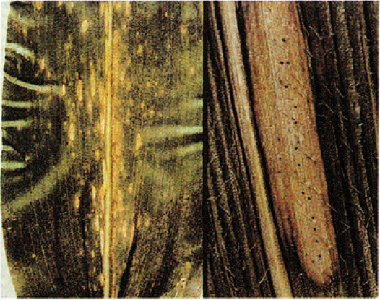
Figura 2: Síntomas de Didymella zeae-maydis. Se observan manchas rectangulares u ovaladas cloróticas, usualmente rodeadas por un margen rojo o violáceo. Sobre las lesiones más viejas se forman puntuaciones negras que son los picnidios. En infecciones severas y tempranas las hojas basales se vuelven totalmente cloróticas y luego mueren (University of Illinois Extension, S/F).

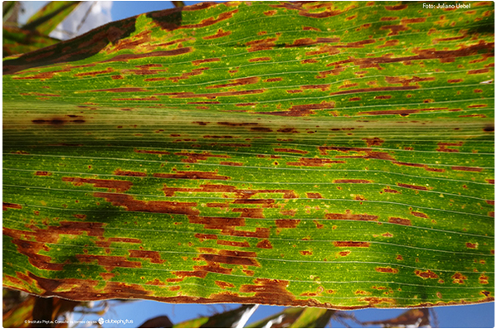
Figura 3: Síntomas de Didymella zeae-maydis en hojas de maíz (Zea mays) (La Guía Sata, S/F).

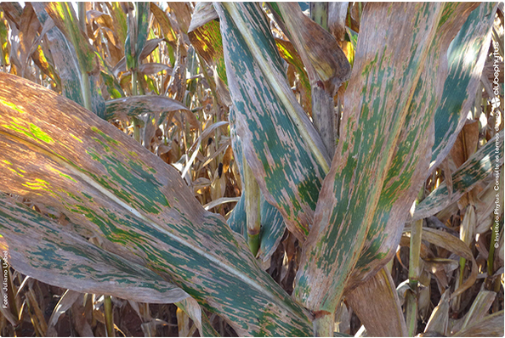
Figura 4: Síntomas de Didymella zeae-maydis en cultivo de maíz (Zea mays) (La Guía Sata, S/F).

